Referans No :
Konu : Digital Palanet Portalında E_Defter İmzalama
Modül : Genel Muhasebe

Tarih : 11.06.2020
Hazırlayan : Murat YALÇINSOY
Revizyon No :
Revizyon Tarihi :
Durum :

Bu dokümanda Sysmond Programından Digital Planet Portalına gönderilen defteri imzalanması anlatılacaktır.
- Defterin imzalanması için bilgisayarın usb sürücüsüne mali mühürü takın.
- Dtp Portaldaki imzalanacak defter üzerinde sağ tuş menüden “Defteri İmzala” seçneğini tıklayın.
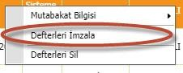

- Dtp Portaldaki imzalanacak defter üzerinde sağ tuş menüden “Berat Oluştur” seçneğini tıklayın.
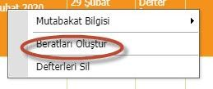

- Dtp Portaldaki imzalanacak defter üzerinde sağ tuş menüden “Berat İmzala” seçneğini tıklayın.
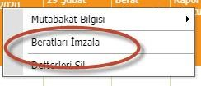

- Dtp Portaldaki imzalanacak defter üzerinde sağ tuş menüden “Berat’ ları Gib’ e gönder” seçneğini tıklayın.
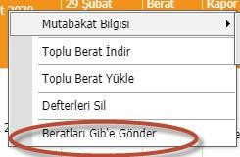

- Dtp Portaldaki imzalanacak defter üzerinde sağ tuş menüden “Gib Durum Sorgulama” seçneğini tıklayın.
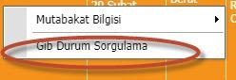

- Dtp Portaldaki imzalanacak defter üzerinde sağ tuş menüden “Defter Rapor Beratı’nı İmzala” seçneğini tıklayın.
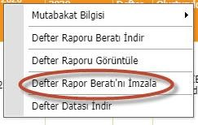

- Dtp Portaldaki imzalanacak defter üzerinde sağ tuş menüden “Raporu Beratı GİB2e Gönder” seçneğini tıklayın.
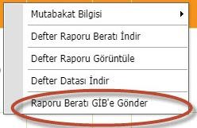

- Dtp Portaldaki imzalanacak defter üzerinde sağ tuş menüden “Rapor GİB Durum Sorgula” seçneğini tıklayın.
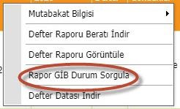

- Dtp Portaldaki imzalanacak defter üzerinde sağ tuş menüden “Defteri Datası İndir” seçneğini tıklayın.
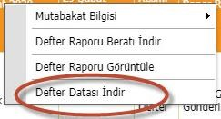

- İndirdiğiniz datayı yedekleyin. https://portaldefter.digitalplanet.com.tr/login/index.html?returnUrl=/EDefter/Netbook.aspx

